**Оқушының аты-жөні: __________________________ Cынып: _________**

**КАТАЛАЗНЫҢ БЕЛСЕНДІЛІГІН ЗЕРТТЕУ.**

*Сен каталазаның белсенділігін зерттейсің. Каталаза – бұл өсімдіктер мен жануар ұлпаларында кездесетін фермент. Ол сутек асқын тотығының су және оттегіге ыдырауын катализдейді. Бұл ферменттің белсенділігі оттегіні жинау арқылы өлшенеді.*

**2H2O2  =2H2O + O2**

*Сутектің асқын тотығы теріні тітіркендіріп, көзді зақымдауы мүмкін. Сол себепті, көзілдірік пен қолғапты пайдалан.*

**1.1 суретінде** берілген құралды картоптың әр түрлі бөлшектеріне каталазаның әсерін салыстыру үшін қолданасың. Картоптың әр түрлі бөлшектерін ал.

Жұмысты бастамас бұрын төменде берілген нұсқауды мұқият оқы.

**Қажетті құрал-жабдықтар:**

* Картоп бөлшектерінің шаршысы (кубиктер);
* 5 см3 сутегі асқын тотығы бар 3 сынауық
* Картоп бөлшегінің 3 түрлі шаршысын (кубик) ал. Әрбір кубтың мөлшері 10 мм × 10 мм × 10 мм болуы қажет.
* 1.1. суретінде көрсетілгендей, шыны түтік В сынауығындағы суға еніп тұрғанына көз жеткіз.

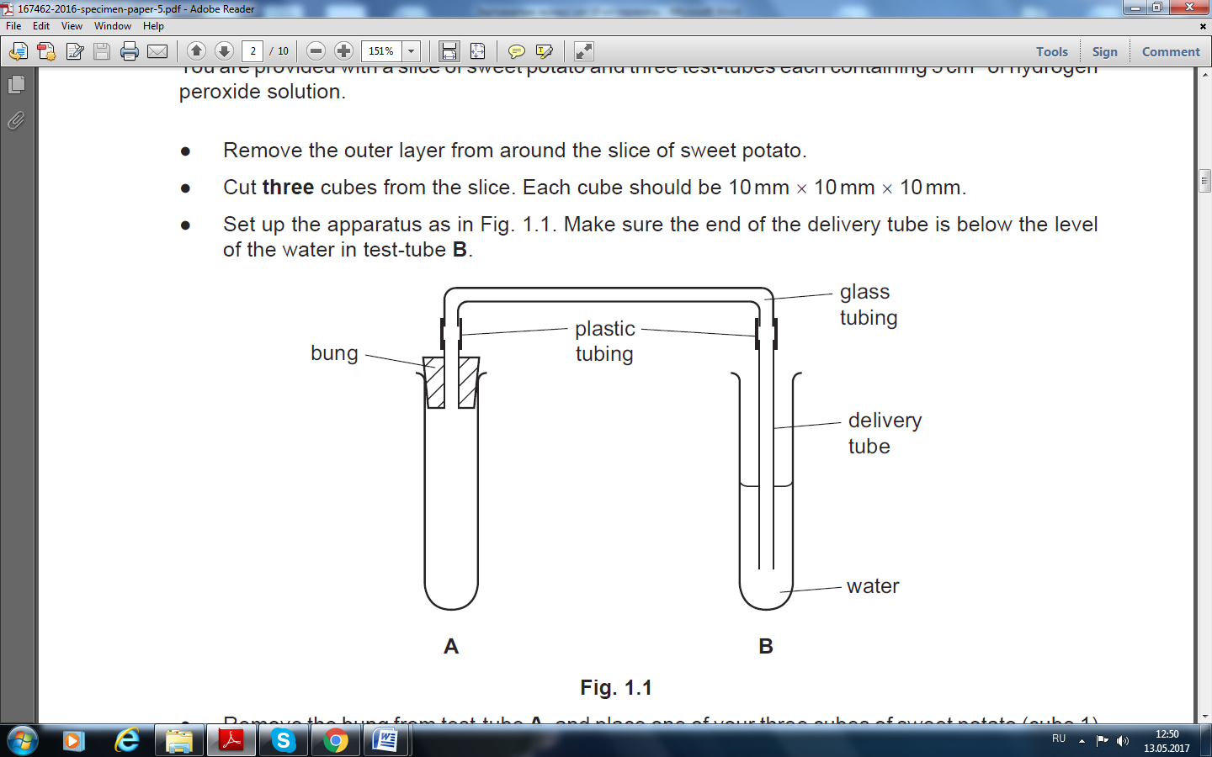

* **А** сынауығының тығынын ашып, ішіне картоптың 1 шаршысын сал (1-кубик).
* Осы сынауыққа алдын-ала дайындалған сутегі асқын тотығын құй (5 см3 ).
* **А** сынауығының тығынын тез арада жабу қажет. Сутегі асқын тотығы картоптың шаршы бөлшектерімен әрекеттескен кезде көпіршіктер пайда болады.
* **В** сынауығындағы судан 1 минутта бөлініп шыққан газ көпіршіктерін есепте.
* Алынған нәтижені кестеге толтыр.
* 1 минуттан кейін **А** сынауығындағы көпіршіктің биіктігін есепте.
* Алынған нәтижені кестеге толтыр.
* А сынауығындағы заттарды арнайы қоқыс ыдысына төгіп, сынауықты сумен шайып, тазала.
* Екінші картоптың бөлшегін алып, оны тура ортасынан екіге бөл.
* Алынған 2 картоп бөлшегін А сынауығына салып, тәжірибені қайтала.
* Екінші картоп бөлшегінің нәтижесін кестеге толтыр.
* А сынауығындағы заттарды арнайы қоқыс ыдысына төгіп, сынауықты сумен шайып, тазала.
* Үшінші картоптың бөлшегін алып, 8 бірдей бөлшектерге бөл.
* Алынған 8 картоп бөлшегін А сынауығына салып, тәжірибені қайтала.
* Алынған нәтижені кестеге толтыр.

**(A)** Кестені толтыруға арналған орын

**(B)** (i) Зерттеу барысында тұрақты болған 2 айнымалыны анықта.

1 ................................................. .................................................. ............................................................

2 ................................................. .................................................. ..........................................................[2]

(Ii) Зерттеу әдістерін жақсарту жолдарын ұсын.

............................................................................................................................................................................................................................................................................................................................................................................................................................................................................................................................................................................................................................................................................................................................................................................................................................................................................................................................................................................................................................................................................................................................................................................................................ [3]

**(С)** Кесте мәліметтері бойынша қандай қорытынды жасайсың?

...............................................................................................................................................................................................................................................................................................................................................................................................................................................................................................................................................................................................................................................................................................................................................................................................................................................................[1]

**(D)** (i) Кейбір студенттерге берілген болжам: «Каталазаның белсенділігі температураның ұлғаюына байланысты артады». Осы болжамға көз жеткізу үшін өздерің жасаған тәжірибеге ұқсас зерттеу әдістерін сипаттаңдар (Бірақ бұл тәжірибе жасалмайды).

..........................................................................................................................................................................................................................................................................................................................................................................................................................................................................................................................................................................................................................................................................................................................................................................................................................................................................................................................................................................................................................................

....................................................................................................................................................................................................................................................................................................................................................................................................................................................................................................................................................................................................................................................................................................................................................................................................................................................................................................................................................................................................................................................................................................................... ....................................................................................[6]

(іі) Тәжірибені орындауда сақталатын бір қауіпсіздік ережесін ата.

.......................................................................................................................................................................

...................................................................................................................................... ............................[1]

**[Total: 19]**

**Тапсырма 2**

**W1 қосжарнақты өсімдіктің жапырағы.**

1. **(i) жапырақтың төменгі қабатының үлкен және белгіленген суретін сал.**

[5]

(ii) Жапырақтың үстіңгі беткі қабатының астыңғы беткі қабатынан **екі көрінетін** айырмашылығын сипатта.

1............................................................................................................................................................................................................................................................................................................................................

2....................................................................................................................................................................................................................................................................................................................................... [2]

**(b) W1 ді төменде берілген** 1 cm2 ұяшықтары бар **гридке орналастырып, жапырақтың шеттерін (обвести контур) анықтап сызып көрсет.**

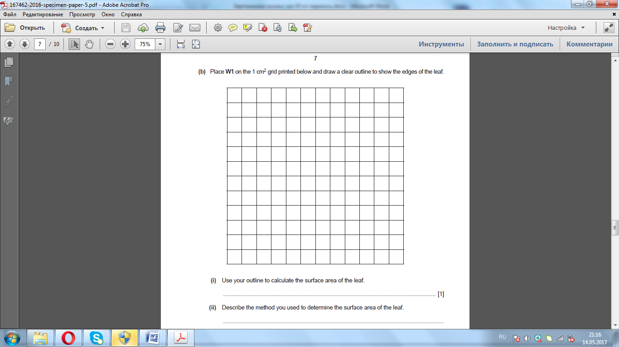

**(i) Өзіңнің сызбаңды қолданып, жапырақтың беткі ауданын есепте.**

....................................................................................................................................................................................................................................................................................................................................................................................................................................................................................................................................................................................................................................................................................... [1]

**(ii) Жапырақтың беткі ауданын есептеу әдісіңді сипатта.**

....................................................................................................................................................................................................................................................................................................................................................................................................................................................................................................................................................................................................................................................................................... [2]

**(c) Студент кейбір жапырақтардың транспирация қарқындылығына желдің әр түрлі жылдамдығының әсерін зерттеген.**

Ол ағаштың бес жапырағын алып, оларды тең етіп өлшеген. Ол жапырақтар әр түрлі сыммен байланды.

Желдеткіштер әр түрлі жылдамдықпен жапыраққа қарай желдетті. Он екі сағаттан кейін студент жапырақтарды қайтадан өлшеді. Оның нәтижелері кестеде берілген.

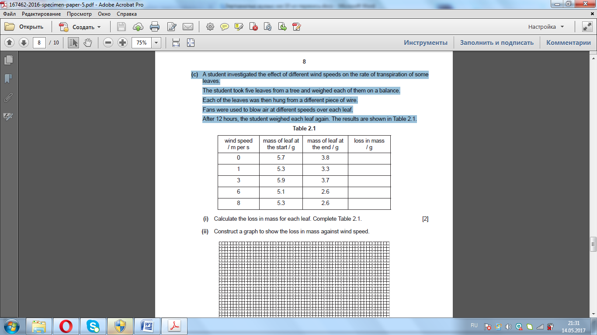

1. **Әрбір жапырақтың жоғалтқан массасын есептеп кестені аяқтап толтыр.** [2]
2. **Желдің әртүрлі жылдамдығын ескере отырып, жапырақтардың массасындағы өзгерістерді графикке түсір.**

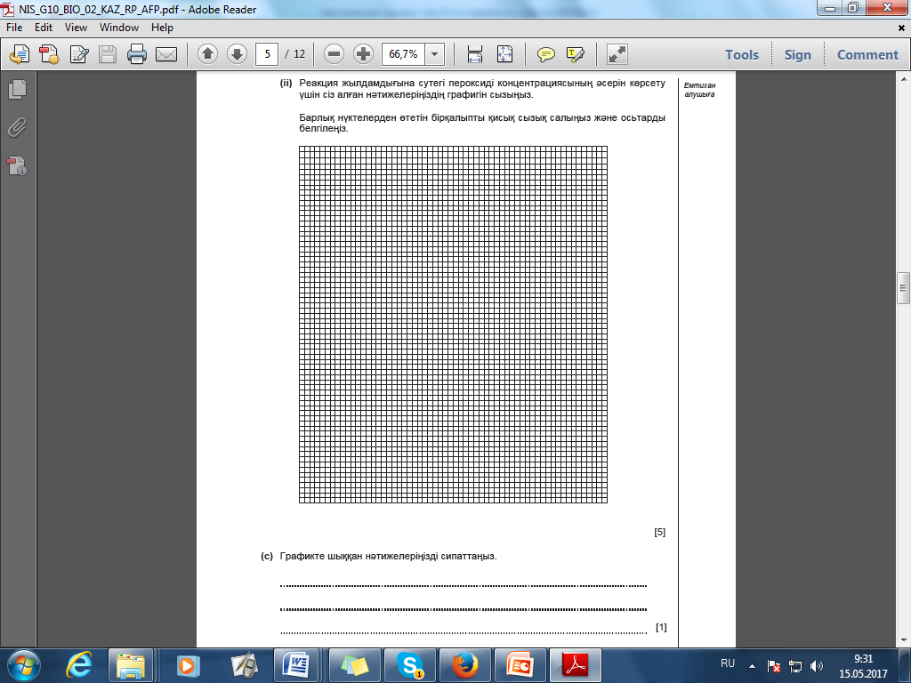

**[5]**

**(iii) Желдің жылдамдығы 10 м\c болғандағы массасын графикті қолданып анықта. Есептеулеріңді көрсет.**

........................................................ г [2]

1. Студент өзінің нәтижелерін барлық жапырақтар үшін дұрыс болмады деп есептейді. Басқа есептеулер жолдарын ұсынып, оның неліктен дұрысырақ болатындығын түсіндір.

........................................................................................................................................................................................................................................................................................................................................................................................................................................................................................................................................................................................................................................................................................................................................................................................................................................................................................................................ [2]

[21]